УТВЕРЖДАЮ
Руководитель проекта
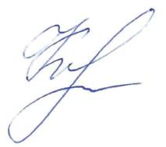
№ 10095281

С. А. Конищева

«02» ноября 2023 г

Пояснительная записка
о выполнении контрольного события проекта № 10095281
5.19.2 Проведение акции «Мы этой памяти верны» - благоустройство захоронений ветеранов Великой Отечественной войны, памятника, погибшим воинам в МОУ «Горская средняя общеобразовательная школа»

В рамках реализации данного этапа проекта в МОУ «Горская средняя общеобразовательная школа» в период со 02.10.2023 по 02.11.2023 года волонтёрским отрядом была организована и проведена акция «Мы этой памяти верны» - по уборке захоронений ветеранов Великой Отечественной войны. В ходе акции были убраны могилы участников Великой Отечественной войны на территории кладбища, вырублены разросшиеся на захоронениях кустарники и сорняки.
Наш долг - сохранить историческую память о Великой Отечественной войне, не оставить в забвении ни одного погибшего солдата, отдать дань благодарности за героический подвиг всем ветеранам - живым и ушедшим.
итогам акции лучшим волонтёрам были вручены почётные грамоты.

Приложение1. Фото

Старший вожатый,
член рабочей группы (Р)
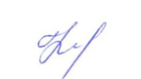
В.И.Кокорева «02» ноября 2023 г

Советник по воспитанию, Л.Г.Борзёнкова
член рабочей группы,
ответственный за блок (Б)

«02» ноября 2023 г.

Приложение 1

Фото проведения акции «Мы этой памяти верны»

